Фотоотчет праздника, посвященного «Дню защитника Отечества»
Подготовили и провели: муз. рук. Кленова Т.А.
Воспитатели: Швецова О.Ю.
Чезганова В.Б.
Цель: создание у детей радостной атмосферы праздника через песни, танцы, игры.
Задачи: расширить представление детей о государственном празднике «День защитника Отечества»; развивать силу, ловкость, целеустремленность; воспитывать чувство товарищества, патриотизма.
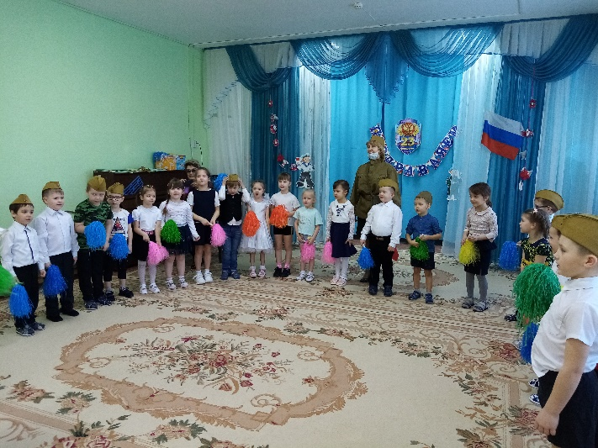 | 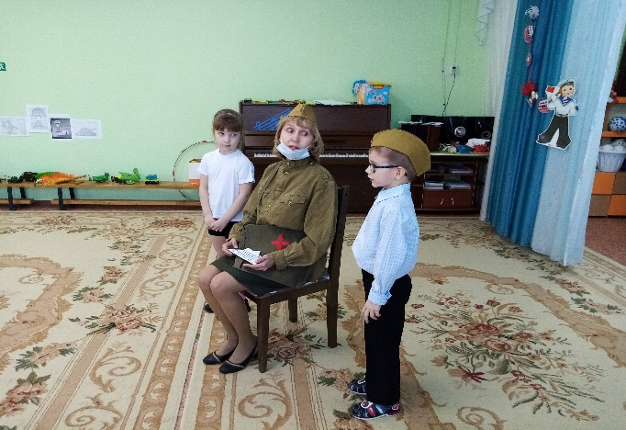
Чтение стихов, песня. | Инсценировка стихотворения «Вспомним»
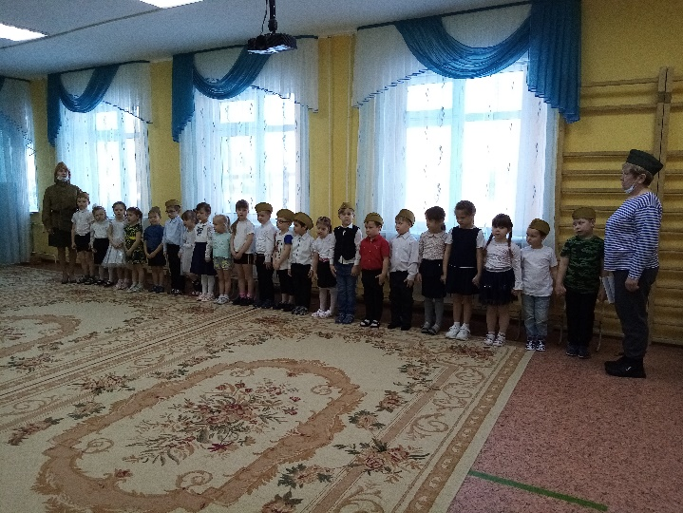 | 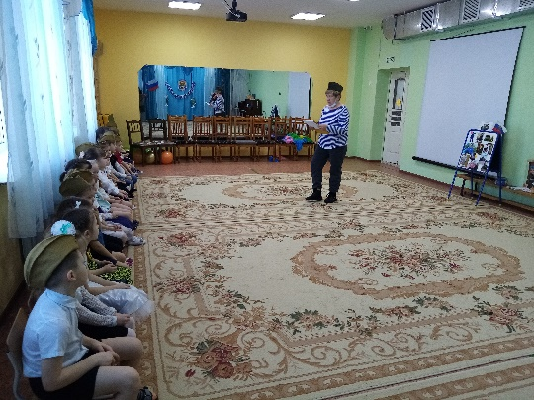
Минута молчания | Загадывание загадок
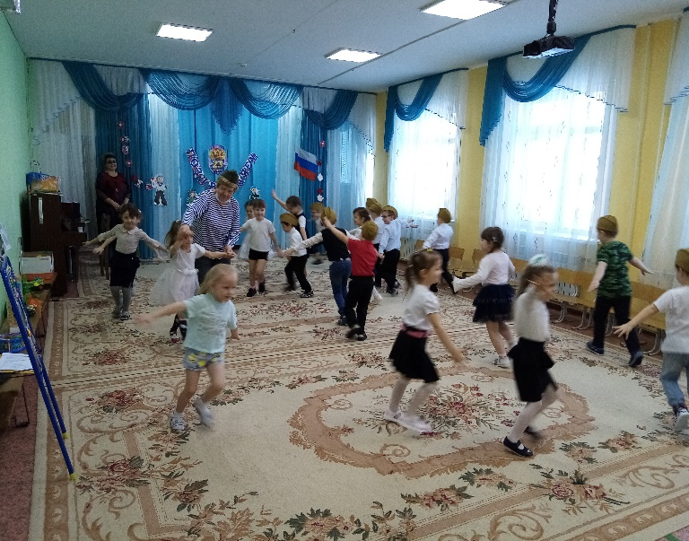 | 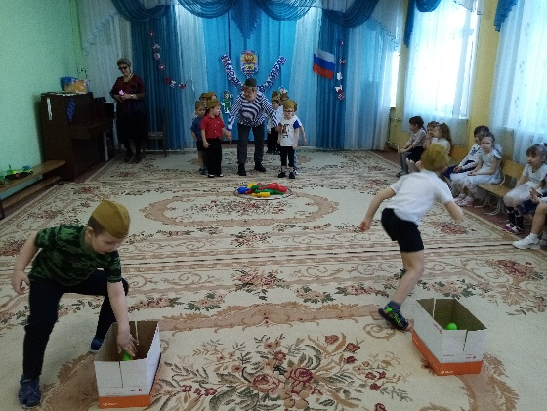
Музыкальная игра «Самолеты» | Игра «Кто больше соберет снарядов»
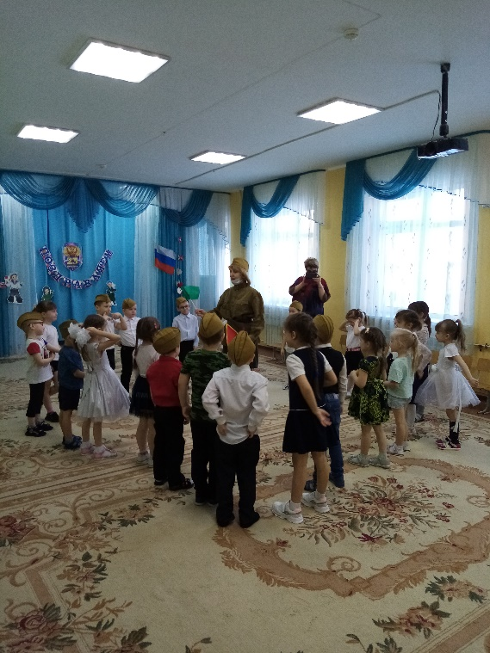 | 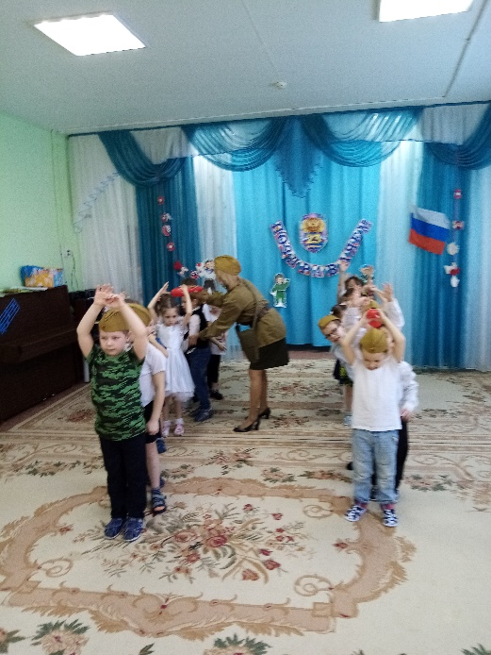
Игра «Разноцветные флажки» | Игра «Передай снаряд»

